
หน่วยการเรียนรู้ที่ ๑๘
เขียนชำนาญ...งานสร้างสรรค์
แผนการจัดการเรียนรู้ที่ ๑ การใช้คำในการเขียนจดหมาย

เรื่องที่ ๕ การเขียนจดหมายถึงเพื่อนและบิดามารดา
ชั้นประถมศึกษาปีที่ ๔ เวลา ๑ ชั่วโมง

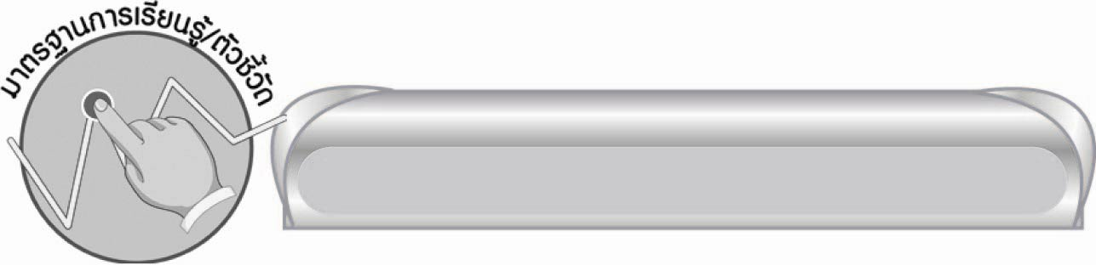
มาตรฐานการเรียนรู้/ตัวชี้วัด

มาตรฐานการเรียนรู้
มาตรฐาน ท ๒.๑ ใช้กระบวนการเขียน เขียนสื่อสาร เขียนเรียงความ ย่อความ และเขียน เรื่องราวในรูปแบบต่าง ๆ เขียนรายงานข้อมูลสารสนเทศ และรายงาน การศึกษาค้นคว้าอย่างมีประสิทธิภาพ
ตัวชี้วัด
ท ๒.๑ ป. ๔/๕ เขียนจดหมายถึงเพื่อนและบิดามารดา
ท ๒.๑ ป. ๔/๘ มีมารยาทในการเขียน

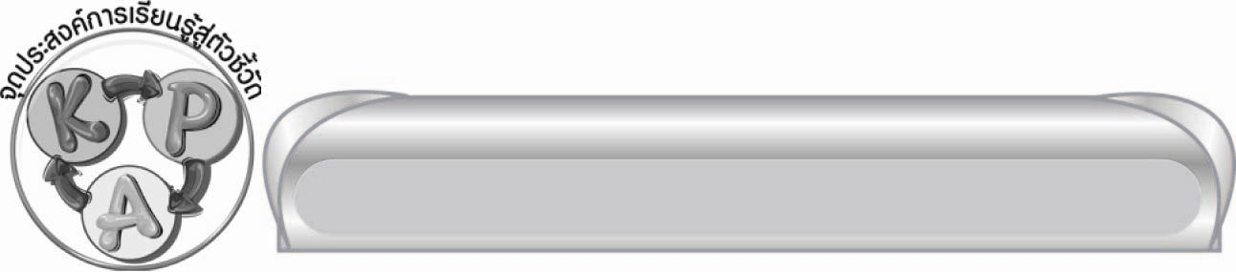
จุดประสงค์การเรียนรู้สู่ตัวชี้วัด

๑. อธิบายการใช้คำในการเขียนจดหมาย (K)
๒. ใช้คำขึ้นต้นและคำลงท้ายของจดหมายได้เหมาะสม (P)
๓. ตระหนักถึงความสำคัญของการเลือกใช้คำขึ้นต้น และคำลงท้ายของจดหมาย (A)


สาระสำคัญ

การเขียนจดหมายถึงบุคคลต่าง ๆ มีการใช้ภาษาแตกต่างกันตามความเหมาะสม

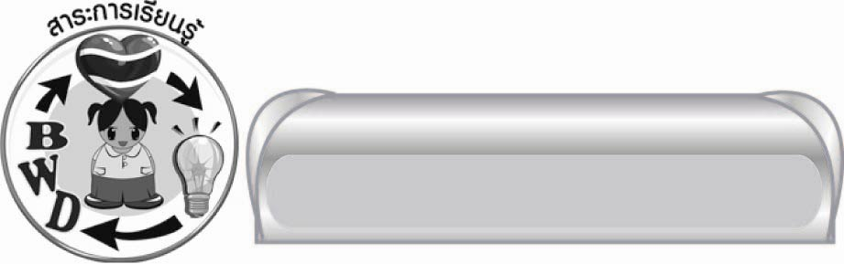
สาระการเรียนรู้

การใช้คำในการเขียนจดหมาย


สมรรถนะสำคัญของผู้เรียน
๑. ความสามารถในการสื่อสาร
๏ ทักษะการอ่าน
๏ ทักษะการเขียน
๏ ทักษะการฟัง การดู และการพูด
๒. ความสามารถในการคิด
๏ การจำแนก
๏ การให้เหตุผล
๏ การสังเคราะห์
๏ การจัดระบบความคิดเป็นแผนภาพ
๏ การสรุปความรู้


คุณลักษณะอันพึงประสงค์

ใฝ่เรียนรู้
ตัวชี้วัดที่ ๔.๑ ตั้งใจ เพียรพยายามในการเรียนและเข้าร่วมกิจกรรมการเรียนรู้
มุ่งมั่นในการทำงาน
ตัวชี้วัดที่ ๖.๑ ตั้งใจและรับผิดชอบในการปฏิบัติหน้าที่การงาน
ตัวชี้วัดที่ ๖.๒ ทำงานด้วยความเพียรพยายามและอดทนเพื่อให้งานสำเร็จตามเป้าหมาย
รักความเป็นไทย
ตัวชี้วัดที่ ๗.๒ เห็นคุณค่าและใช้ภาษาไทยในการสื่อสารได้อย่างถูกต้องเหมาะสม


ชิ้นงานหรือภาระงาน (หลักฐาน ร่องรอยแสดงความรู้)

-

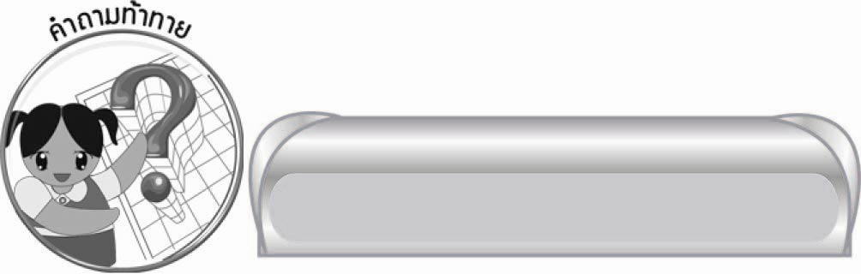
คำถามท้าทาย

ถ้าใช้คำขึ้นต้นไม่เหมาะสมกับบุคคลจะเกิดผลอย่างไร

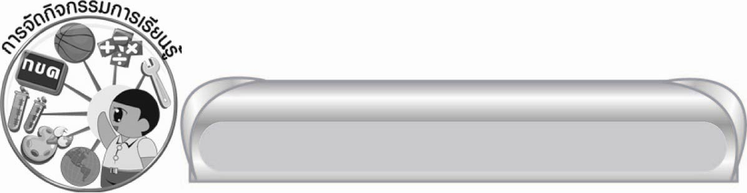
การจัดกิจกรรมการเรียนรู้

๑. ให้นักเรียนร่วมกันสนทนาเกี่ยวกับการเขียนจดหมาย โดยให้นักเรียนที่มีประสบการณ์การเขียนจดหมายเล่าให้ฟังว่าเขียนจดหมายถึงใคร มีคำขึ้นต้นอย่างไร และคำลงท้ายอย่างไร
๒. ครูนำจดหมายที่ครูเขียนถึงเพื่อนอ่านให้นักเรียนฟัง ดังนี้
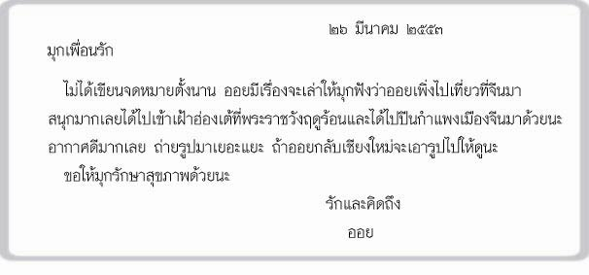
๒๖ มีนาคม ๒๕๕๓

๓. ให้นักเรียนร่วมกันสนทนาโดยครูใช้คำถาม ดังนี้
๏ การเขียนจดหมายถึงเพื่อนจะมีความแตกต่างกับการเขียนถึงพ่อแม่อย่างไร
๔. ครูเตรียมบัตรคำ ดังนี้

รักและคิดถึง
ด้วยความเคารพอย่างสูง
คุณพ่อ คุณแม่ ท่าน

ลูก ผม หนู
เพื่อน เธอ คุณ
............เพื่อนรัก

ผม ฉัน ดิฉัน เรา
กราบเท้าคุณพ่อ/คุณแม่ที่เคารพ

๕. ให้ตัวแทนนักเรียนนำบัตรคำมาติดบนกระดานให้สัมพันธ์กับแผนภาพ
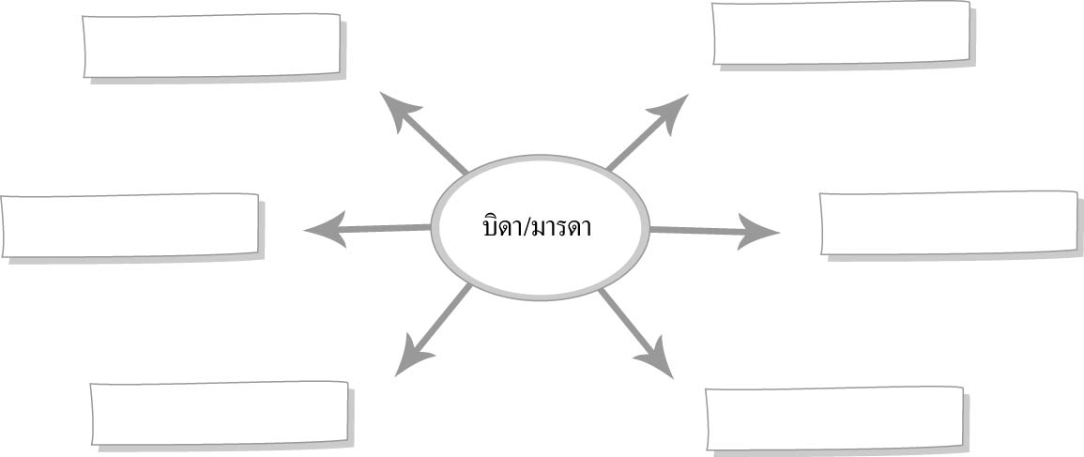
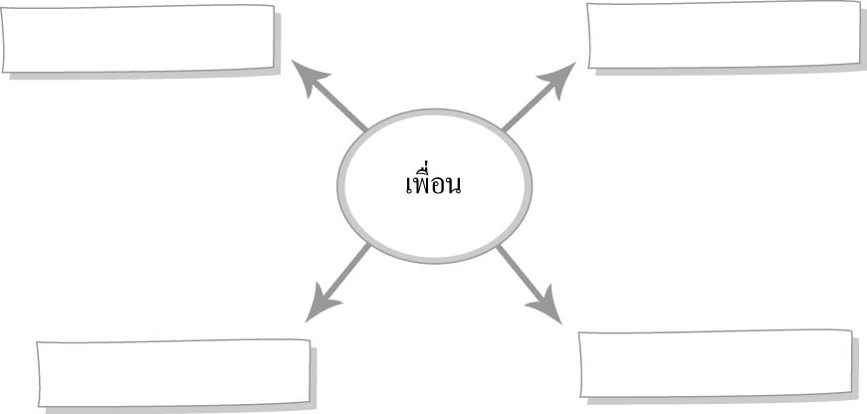

๖. ให้นักเรียนร่วมกันตรวจสอบความถูกต้อง
๗. ให้นักเรียนร่วมกันสรุปความรู้ ดังนี้
๏ การเขียนจดหมายถึงบุคคลต่าง ๆ มีการใช้ภาษาแตกต่างกันตามความเหมาะสม
๘. ให้นักเรียนร่วมกันแสดงความคิดเห็น โดยครูใช้คำถามท้าทาย ดังนี้
๏ ถ้าใช้คำขึ้นต้นไม่เหมาะสมกับบุคคลจะเกิดผลอย่างไร

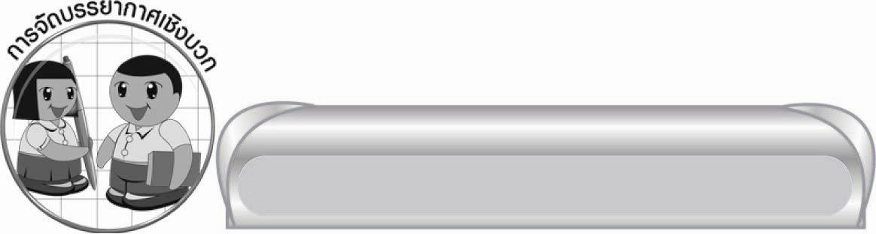
การจัดบรรยากาศเชิงบวก

ให้นักเรียนเล่าประสบการณ์เกี่ยวกับการเขียนจดหมาย


สื่อการเรียนรู้

๑. จดหมาย
๒. บัตรคำ

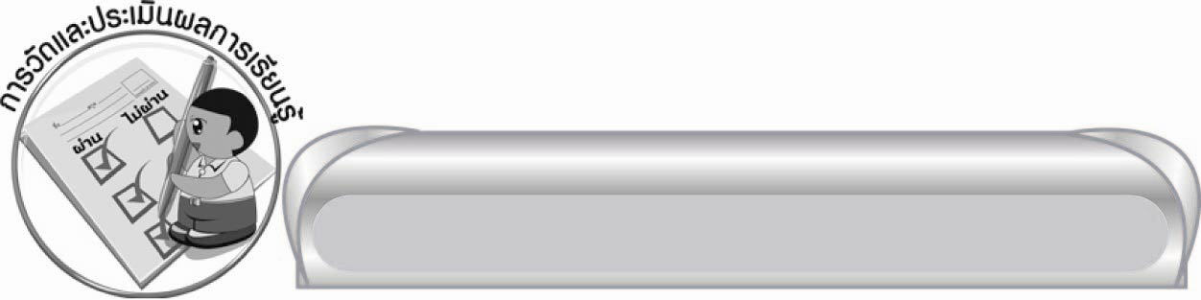
การวัดและประเมินผลการเรียนรู้

๑. วิธีการวัดและประเมินผล
สังเกตพฤติกรรมของนักเรียนในการเข้าร่วมกิจกรรม
๒. เครื่องมือ
แบบสังเกตพฤติกรรมการเข้าร่วมกิจกรรม
๓. เกณฑ์การประเมิน
การประเมินพฤติกรรมการเข้าร่วมกิจกรรม
ผ่านตั้งแต่ ๒ รายการ ถือว่า ผ่าน
ผ่าน ๑ รายการ ถือว่า ไม่ผ่าน


ข้อเสนอแนะของผู้บริหารสถานศึกษา
______________________________________________________________________________
______________________________________________________________________________
______________________________________________________________________________
______________________________________________________________________________
______________________________________________________________________________
______________________________________________________________________________
______________________________________________________________________________
______________________________________________________________________________
______________________________________________________________________________
______________________________________________________________________________
______________________________________________________________________________
______________________________________________________________________________
______________________________________________________________________________
______________________________________________________________________________
______________________________________________________________________________
______________________________________________________________________________
______________________________________________________________________________
______________________________________________________________________________
______________________________________________________________________________
______________________________________________________________________________
______________________________________________________________________________
______________________________________________________________________________
______________________________________________________________________________
______________________________________________________________________________

ลงชื่อ_________________________ (ผู้บริหารสถานศึกษา)
(_________________________)
________/________/_______

บันทึกหลังการสอน

ผลการจัดการเรียนการสอน

______________________________________________________________________________
______________________________________________________________________________
______________________________________________________________________________
______________________________________________________________________________
______________________________________________________________________________
______________________________________________________________________________

ปัญหา / อุปสรรค

______________________________________________________________________________
______________________________________________________________________________
______________________________________________________________________________
______________________________________________________________________________
______________________________________________________________________________
______________________________________________________________________________

แนวทางแก้ไข

______________________________________________________________________________
______________________________________________________________________________
______________________________________________________________________________
______________________________________________________________________________
______________________________________________________________________________
______________________________________________________________________________

ลงชื่อ____________________________ (ผู้บันทึก)
(_________________________)
________/________/_______

